

ZÁKLADNÍ ŠKOLA SLOVAN, KROMĚŘÍŽ, PŘÍSPĚVKOVÁ ORGANIZACE
ZEYEROVA 3354, 767 01 KROMĚŘÍŽ

projekt v rámci vzdělávacího programu
VZDĚLÁNÍ PRO KONKURENCESCHOPNOST

ŠABLONA ČÍSLO: III/2
NÁZEV: INOVACE A ZKVALITNĚNÍ VÝUKY PROSTŘEDNICTVÍM ICT

PŘEDMĚT: PŘÍRODOPIS
ROČNÍK: VI.
TÉMA: VZNIK ŽIVOTA NA ZEMI
AUTOR: MGR. ROMANA HOLUBOVÁ
DATUM VYTVOŘENÍ: 2. 10. 2011

VY_32_INOVACE_21_RH

Anotace

Pracovní list je vytvořen k učivu 6. ročníku Vznik a vývoj života na Zemi.

Pracovní list může sloužit jako
závěrečný písemný test
pracovní list na procvičení učiva

Cílem pracovního listu je
žák si zopakuje vznik planety Země, její části a sféry
žák rozumí pojmu fotosyntéza
žák chápe rozdíl mezi pohlavním a nepohlavním rozmnožováním
žák dokáže jmenovat podmínky života na Zemi, rozumí projevům rozmanitosti přírody
žák chápe vztahy mezi organismy v přírodě a princip potravního řetězce

Speciální vzdělávací potřeby
psací potřeby

Délka aktivity
10 - 15 minut

Zkušenosti z pilotáže
- žáky pracovní list zaujal, problematičtější se jeví otázky, které žáci musí sami zodpovědět

Planeta Země a vznik života na Zemi

1. Jak a kdy vznikla sluneční soustava?

…………………………………………………………………………………………………………………………………………………

…………………………………………………………………………………………………………………………………………………

2. Popiš stavbu Země.
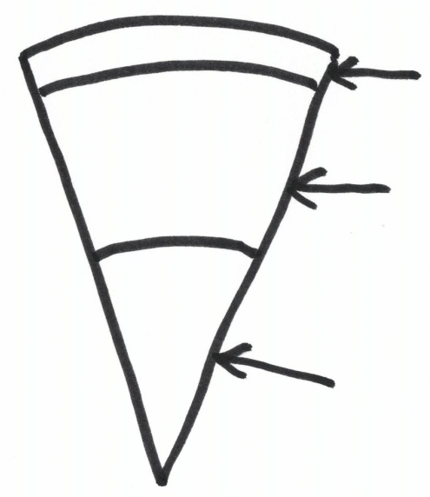

3. Vysvětli následující pojmy:

litosféra ……………………………………………………………………………………………………………………………………

atmosféra ……………………………………………………………………………………………………………………………….

hydrosféra ………………………………………………………………………………………………………………………………

biosféra ……………………………………………………………………………………………………………………………………

4. Co je fotosyntéza?

…………………………………………………………………………………………………………………………………………………

…………………………………………………………………………………………………………………………………………………

…………………………………………………………………………………………………………………………………………………

5. Jak říkáme látkové a energetické přeměně?

………………………………………………………………………………………………………………………………………………..

6. Spoj, co k sobě patří:

▪ nepohlavní rozmnožování ▪ nový jedinec vzniká ze dvou rodičovských organismů

▪ pohlavní rozmnožování ▪ nový jedinec vzniká pouze z jednoho organismu
7. Jmenuj základní podmínky života na Zemi (4):

……………………………………………………….. ………………………………………………………

……………………………………………………….. ………………………………………………………

8. Živiny se dělí na látky:

………………………………………………………………. ……………………………………………………………….

9. Rozmanitost přírody se projevuje v:

……………………………………………………………… ……………………………………………………………….

……………………………………………………………… ……………………………………………………………….

10. Popiš 4 skupiny organismů:

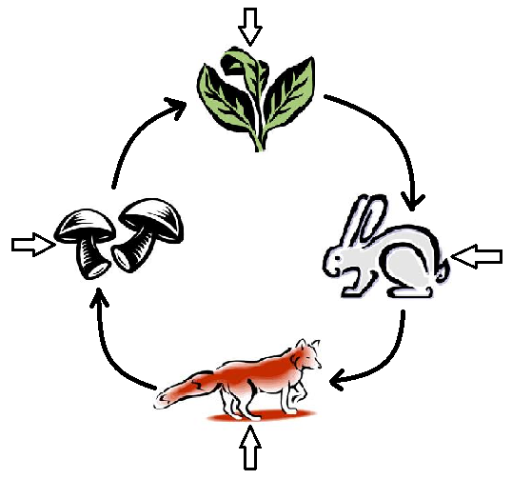

11. Spoj, co k sobě patří:

▪ parazitismus ▪ vztah lovce a kořisti

▪ predace ▪ výhodné soužití dvou různých organismů

▪ symbióza ▪ soužití dvou organismů, kdy jeden má ze soužití prospěch, druhý
je poškozen

Planeta Země a vznik života na Zemi

1. Jak a kdy vznikla sluneční soustava?

před 4,8 mld. let

velkým třeskem

2. Popiš stavbu Země.

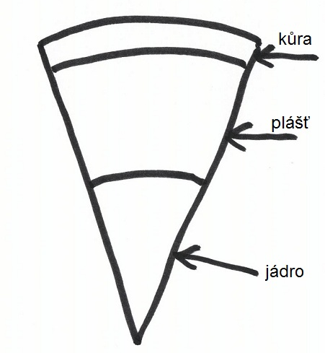

3. Vysvětli následující pojmy:

litosféra horninový obal Země

atmosféra vzdušný obal

hydrosféra vodní obal

biosféra všechny organismy na Zemi, živý obal Země

4. Co je fotosyntéza?

zelené rostliny produkují kyslík z vody, oxidu uhličitého a neústrojných látek za pomoci slunečního záření

5. Jak říkáme látkové a energetické přeměně?

metabolismus

6. Spoj, co k sobě patří:

▪ nepohlavní rozmnožování ▪ nový jedinec vzniká ze dvou rodičovských organismů

▪ pohlavní rozmnožování ▪ nový jedinec vzniká pouze z jednoho organismu

7. Jmenuj základní podmínky života na Zemi (4):

voda, vzduch, živiny, sluneční záření

8. Živiny se dělí na látky:

anorganické (neústrojné) a organické (ústrojné)

9. Rozmanitost přírody se projevuje v:

tvar, stavba, velikost, způsob života

10. Popiš 4 skupiny organismů:

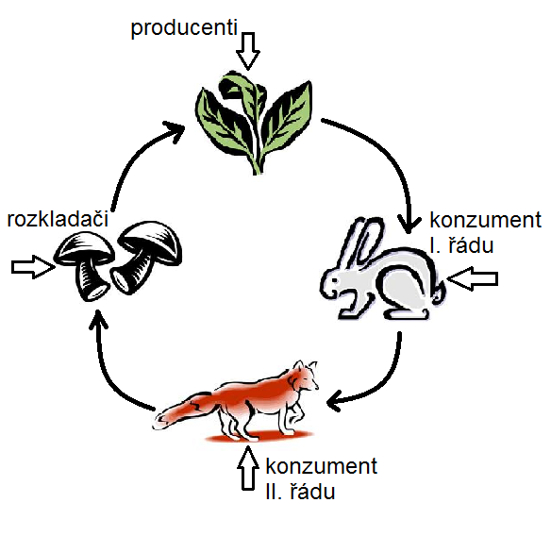

11. Spoj, co k sobě patří:

▪ parazitismus ▪ vztah lovce a kořisti

▪ predace ▪ výhodné soužití dvou různých organismů

▪ symbióza ▪ soužití dvou organismů, kdy jeden má ze soužití prospěch,
druhý je poškozen

Citace

- vlastní tvorba
- ilustrace:
▪ vlastní tvorba
▪ www.office.microsoft.com

